南京邮电大学采购招标管理系统

操作手册

（验收评价分册）

**2021年11月**

目录

1 运行环境要求 1

2 系统登录 1

3 系统首页介绍 3

4 招标采购立项申请提交 3

5 招标采购立项申请审核流程 5

6 项目进度查询 6

7 待办事项处理 6

8 如何进行流程退回 7

9 合同起草 8

9.1 新增合同（集中合同） 9

9.2 起草合同步骤（集中合同） 11

9.3 新增合同（分散合同） 12

# 运行环境要求

|  |  |  |
| --- | --- | --- |
| **项目** | **要求** | **说明** |
| 推荐使用浏览器 | 支持Google chrome浏览器、Firefox浏览器、360安全浏览器以及IE9和以上的版本等主流浏览器 | IE需用IE9以上版本。 |
| 其它要求 | 网络畅通。  安装了阅读和编辑文档所需的Office Word\Excel等办公软件。 |  |

# 系统登录

第一步：浏览器打开地址：http://zbb.njupt.edu.cn/ 进入南京邮电大学招标办网站首页，如下图：

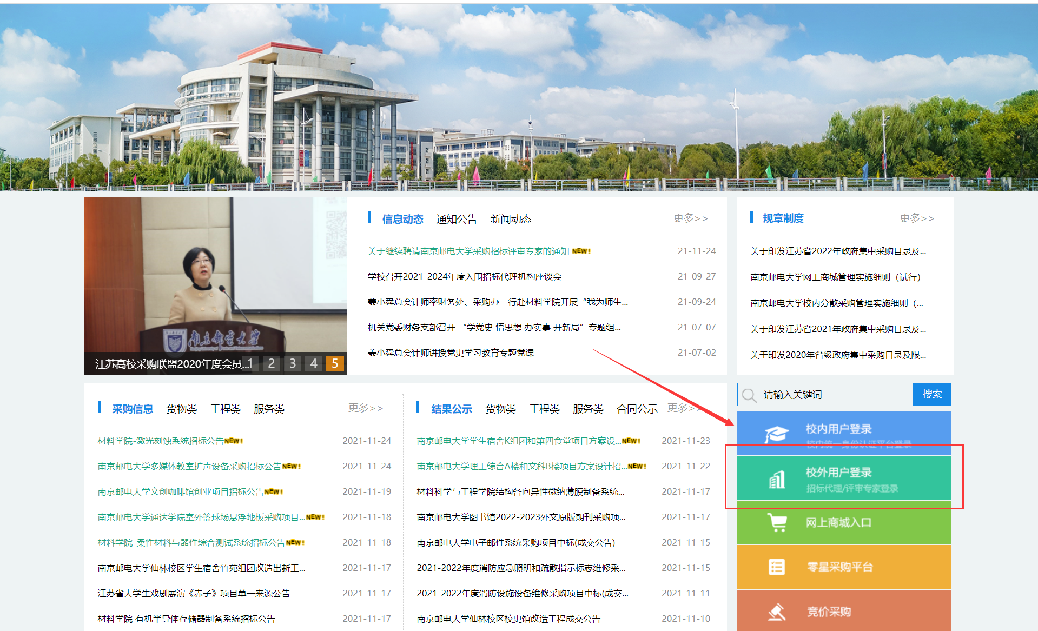

第二步：通过登录入口登录“招标与采购管理系统”，具有统一身份认证账号的校内教职工点击“校内用户登录”进行登录；其他校外用户（投标供应商、招标代理机构、外贸代理机构、专家等）通过“校外用户登录”进入。

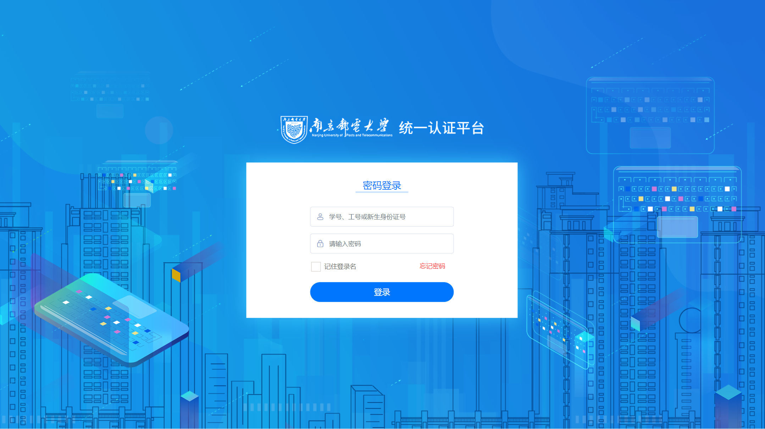

校内用户登录入口

第三步：登录成功后，页面跳转到系统首页，如下图：

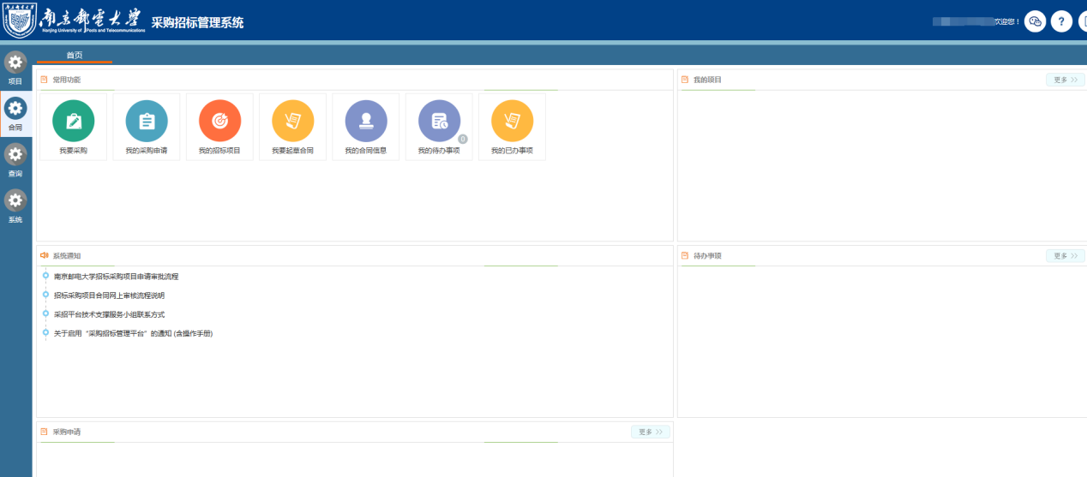

# 验收申请

1、在“常用功能”模块中，点击“集中项目验收”按钮，如下图：

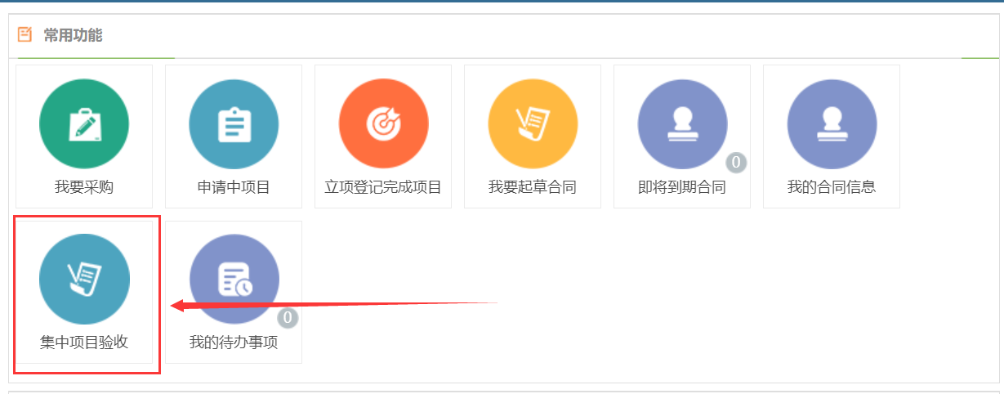

点击“集中项目验收”按钮后，进入“项目验收管理”功能中，如下图：

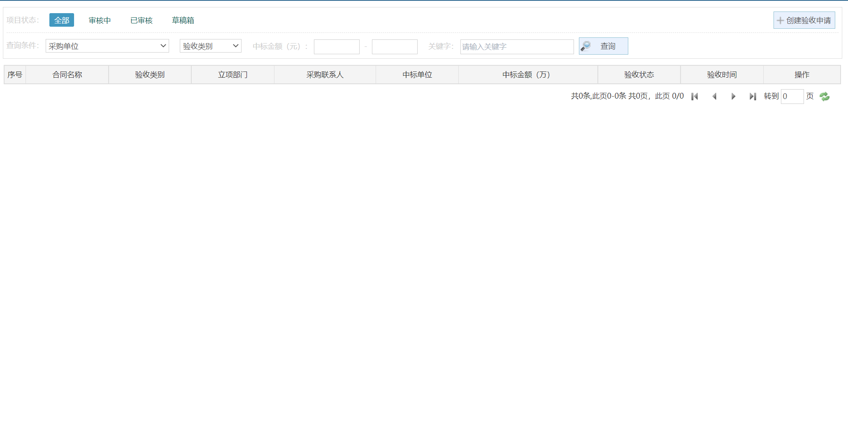

点击“创建验收申请”，选择需要进行验收申请的合同，进行验收申请管理填报。

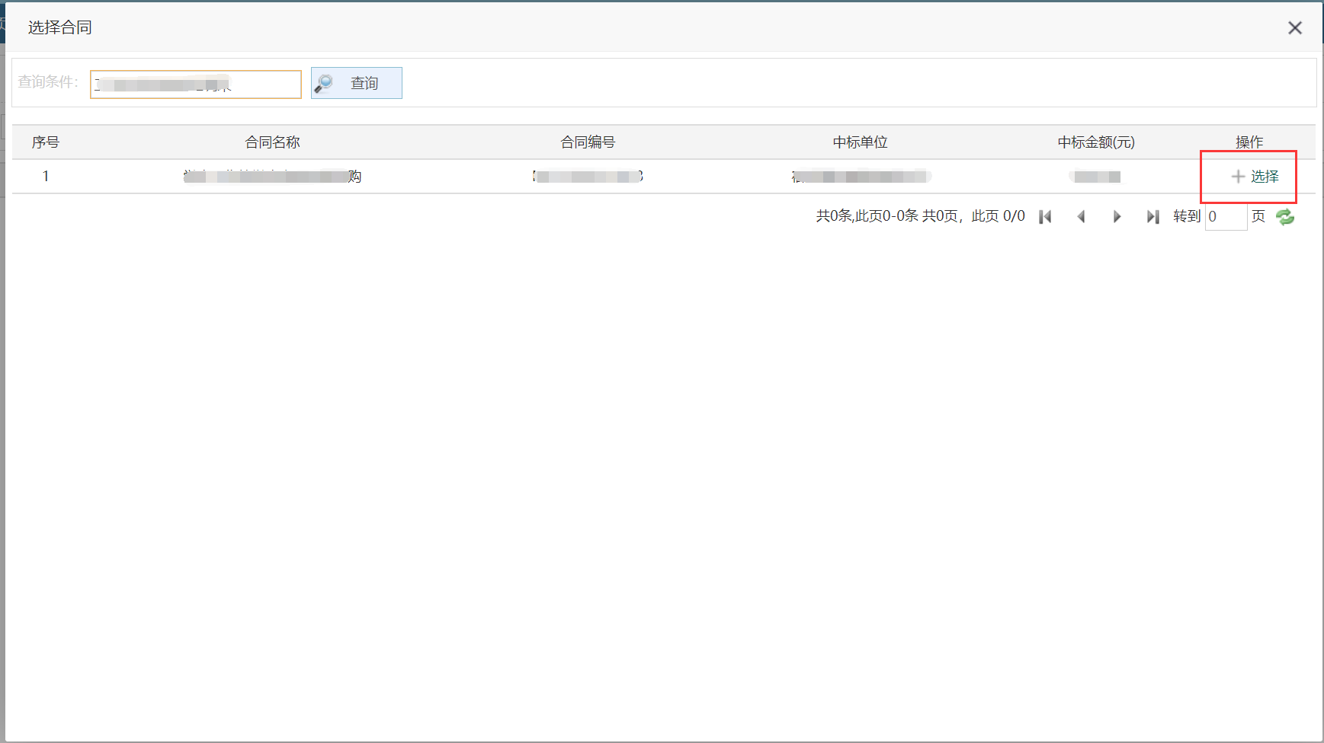

2、在项目中进行项目验收申请

在“我的项目”中找到已经完成合同签订的项目，点击操作进入项目向导界面，在项目向导界面的验收管理中进行验收申请发起。

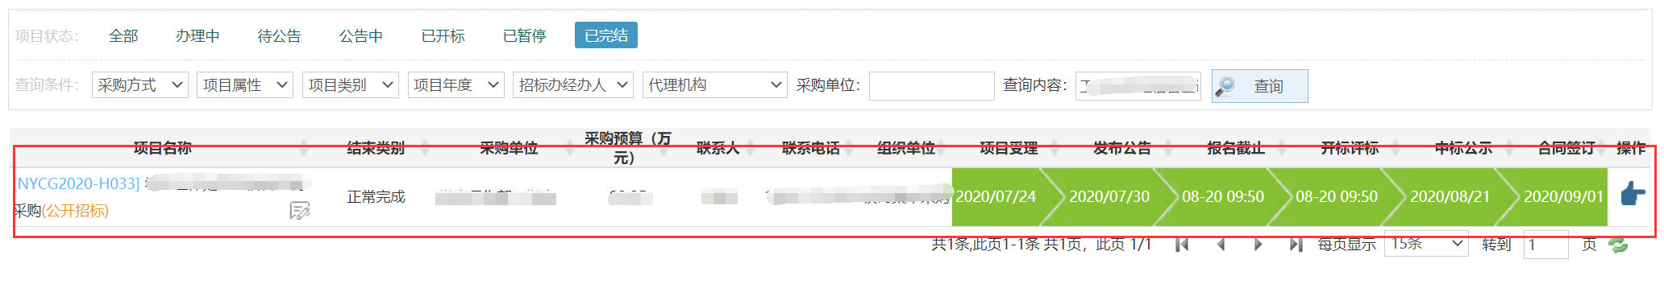

进入验收管理，点击“新增验收”，选择中标供应商进行项目验收申请发起。

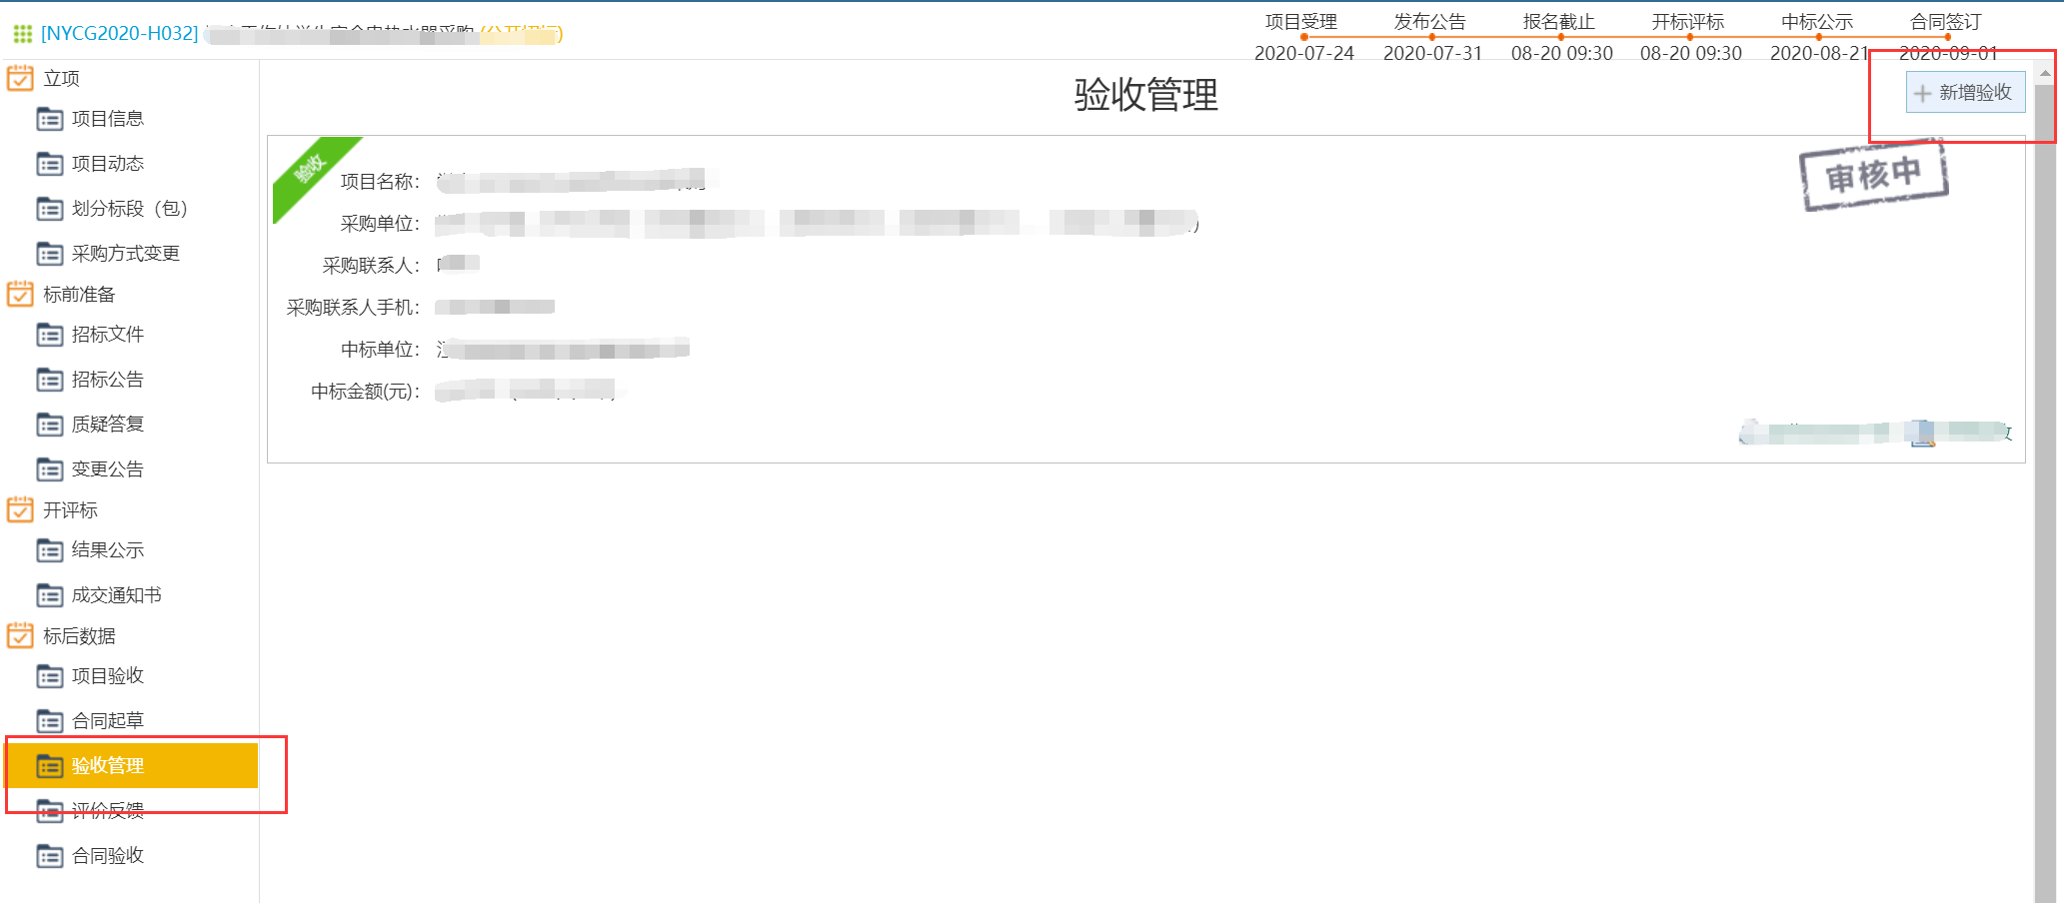

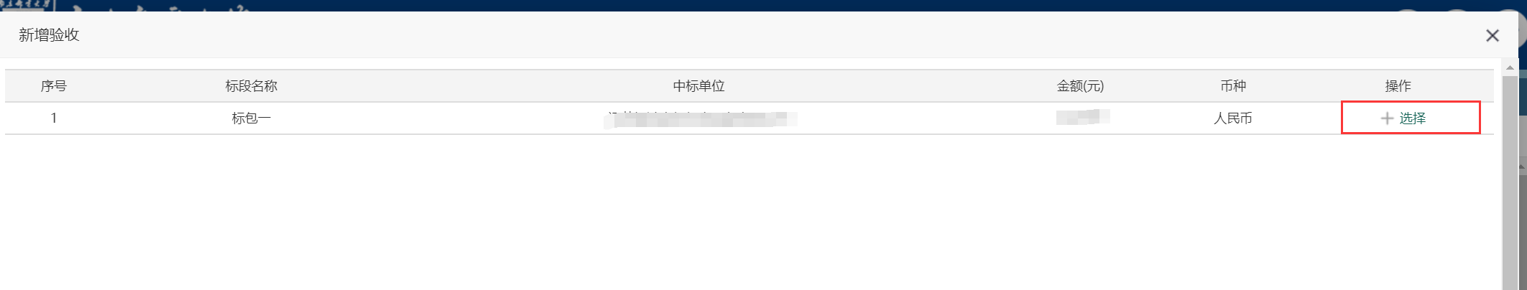

验收申请填报内容分为两个部分：申请表单、验收申请附件资料，填写完成后点击完成提交进行验收申请填报审批。

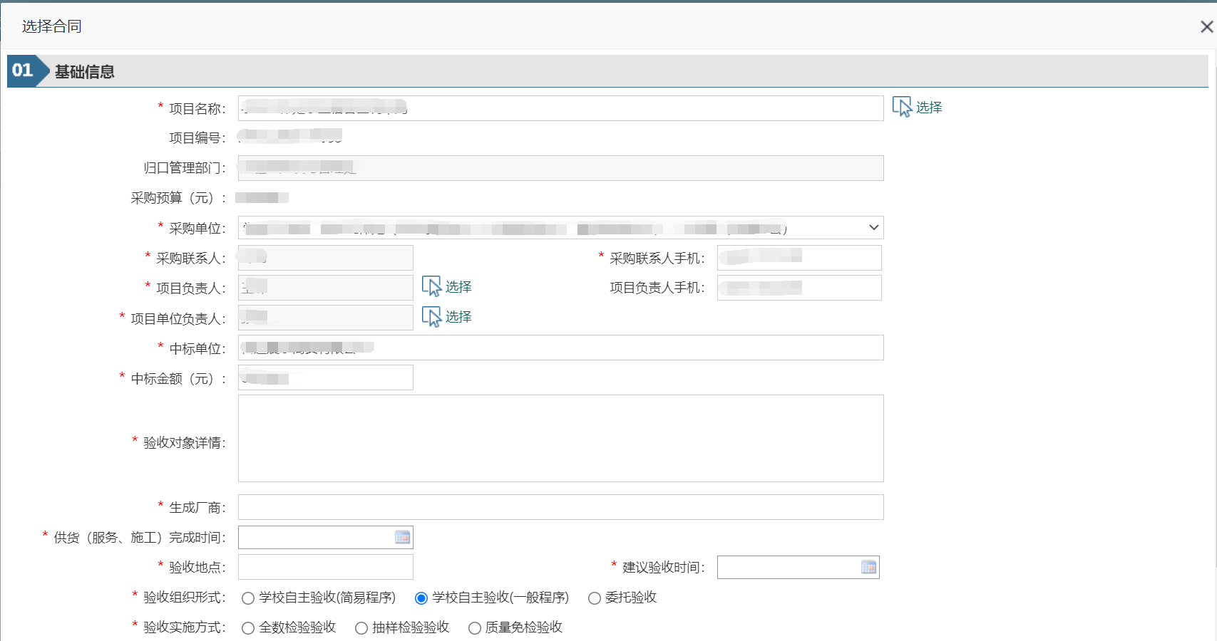

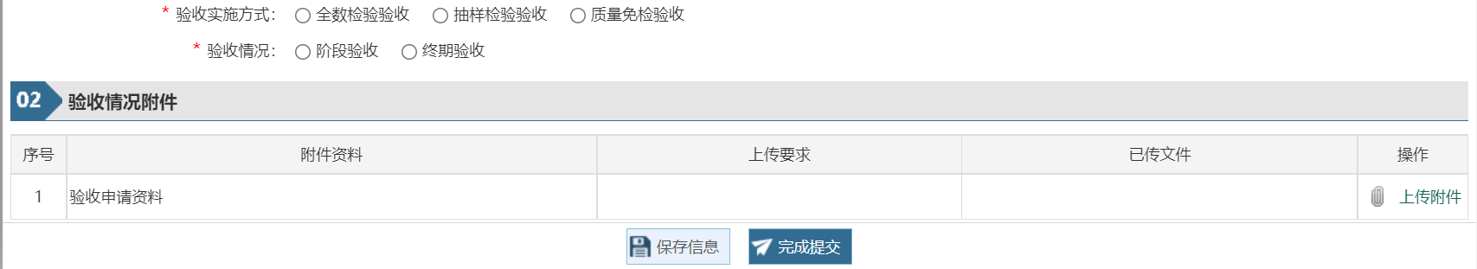

# 验收报告上传

验收申请由相关人员审核后，验收申请流程返回至申请处，由申请人上传签字盖章的验收报告扫描件，并填写验收结论，完成后提交进行验收报告的审核备案。

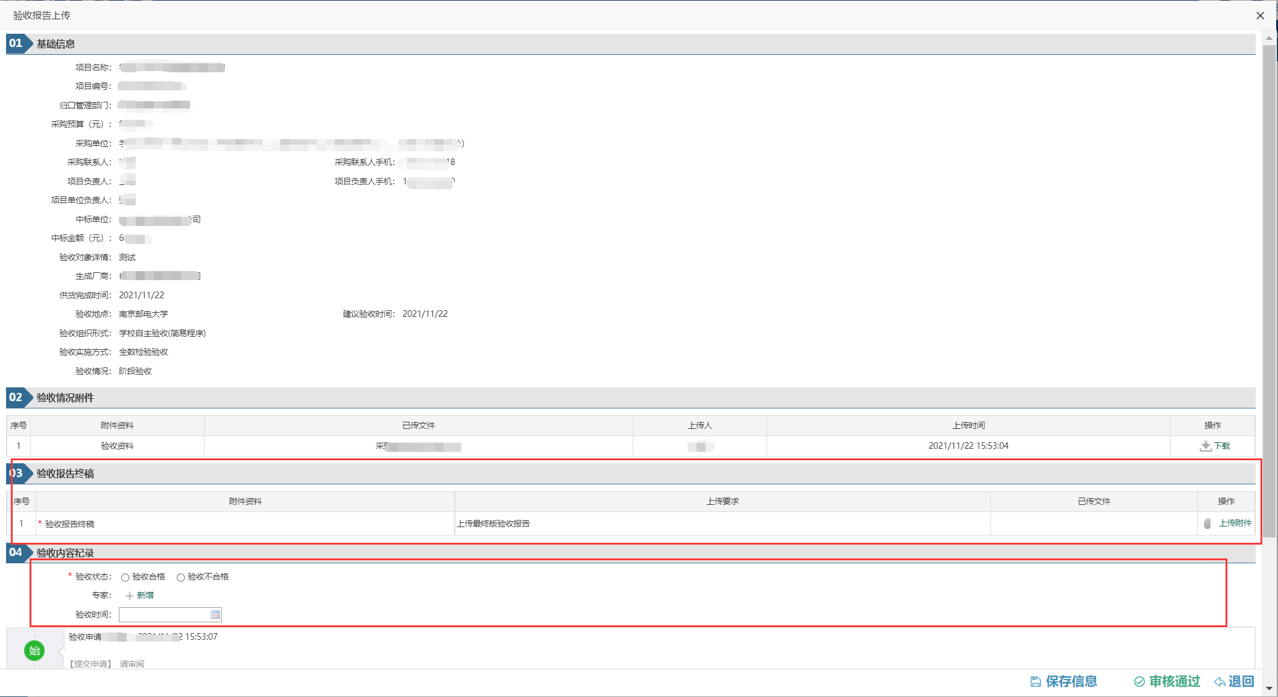

# 验收备案表下载打印

1、在“集中项目验收”中下载

验收管理审核通过后，在“集中项目验收”中找到审核完成的验收申请，点击查看，查看验收详细信息。

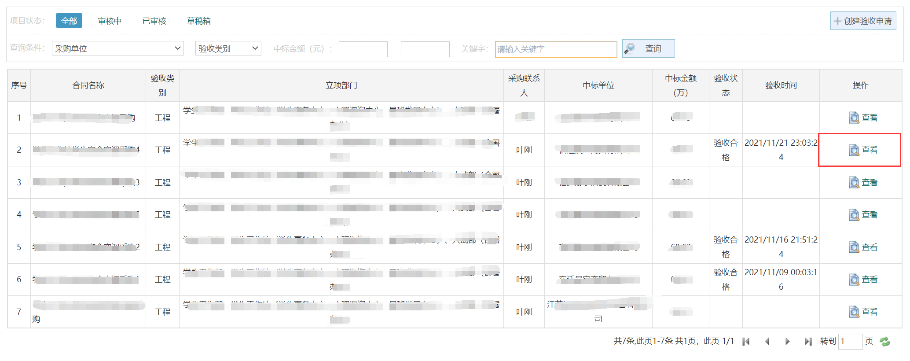

进入详细信息窗口，，点击验收备案表下载，如下图：

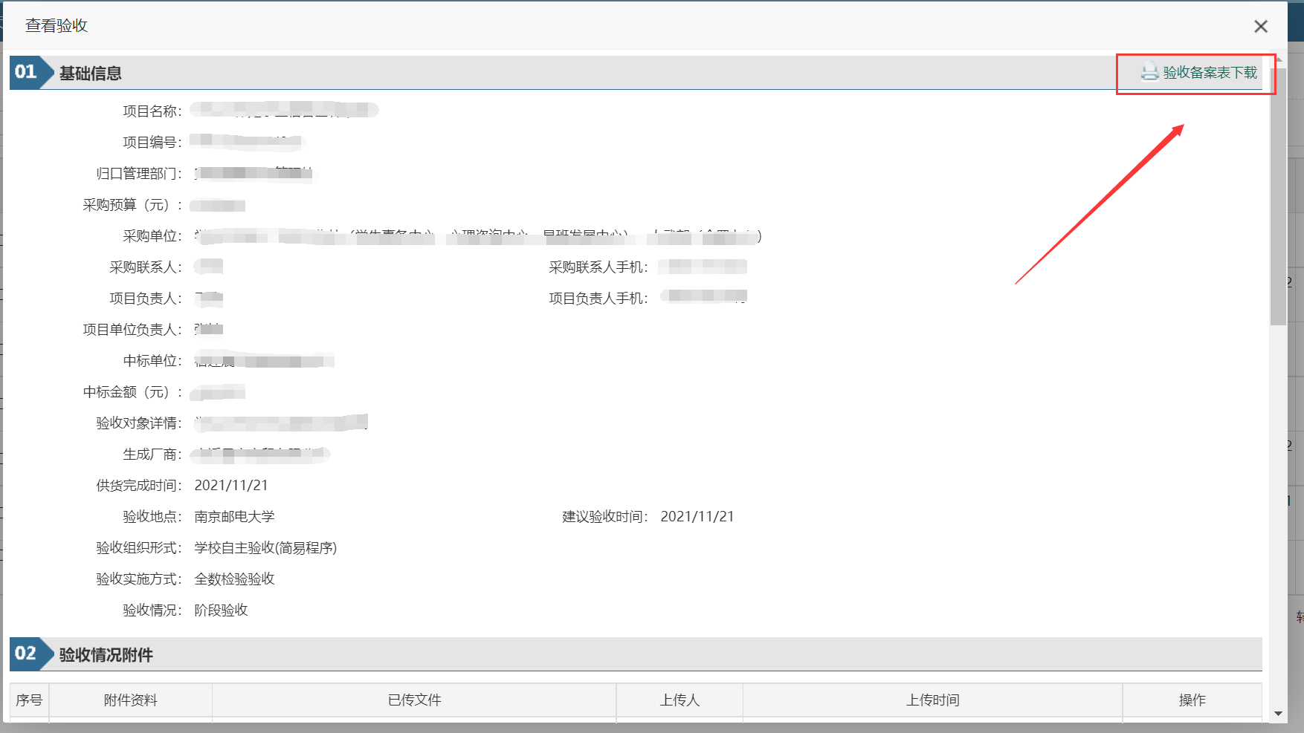

2、在项目向导中的“验收管理”中下载

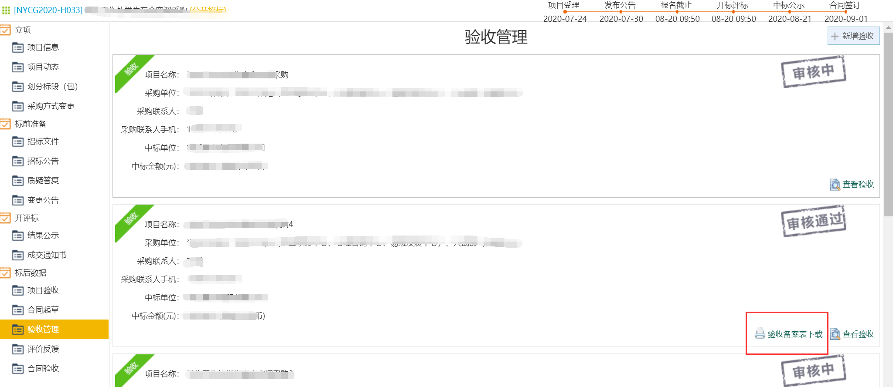

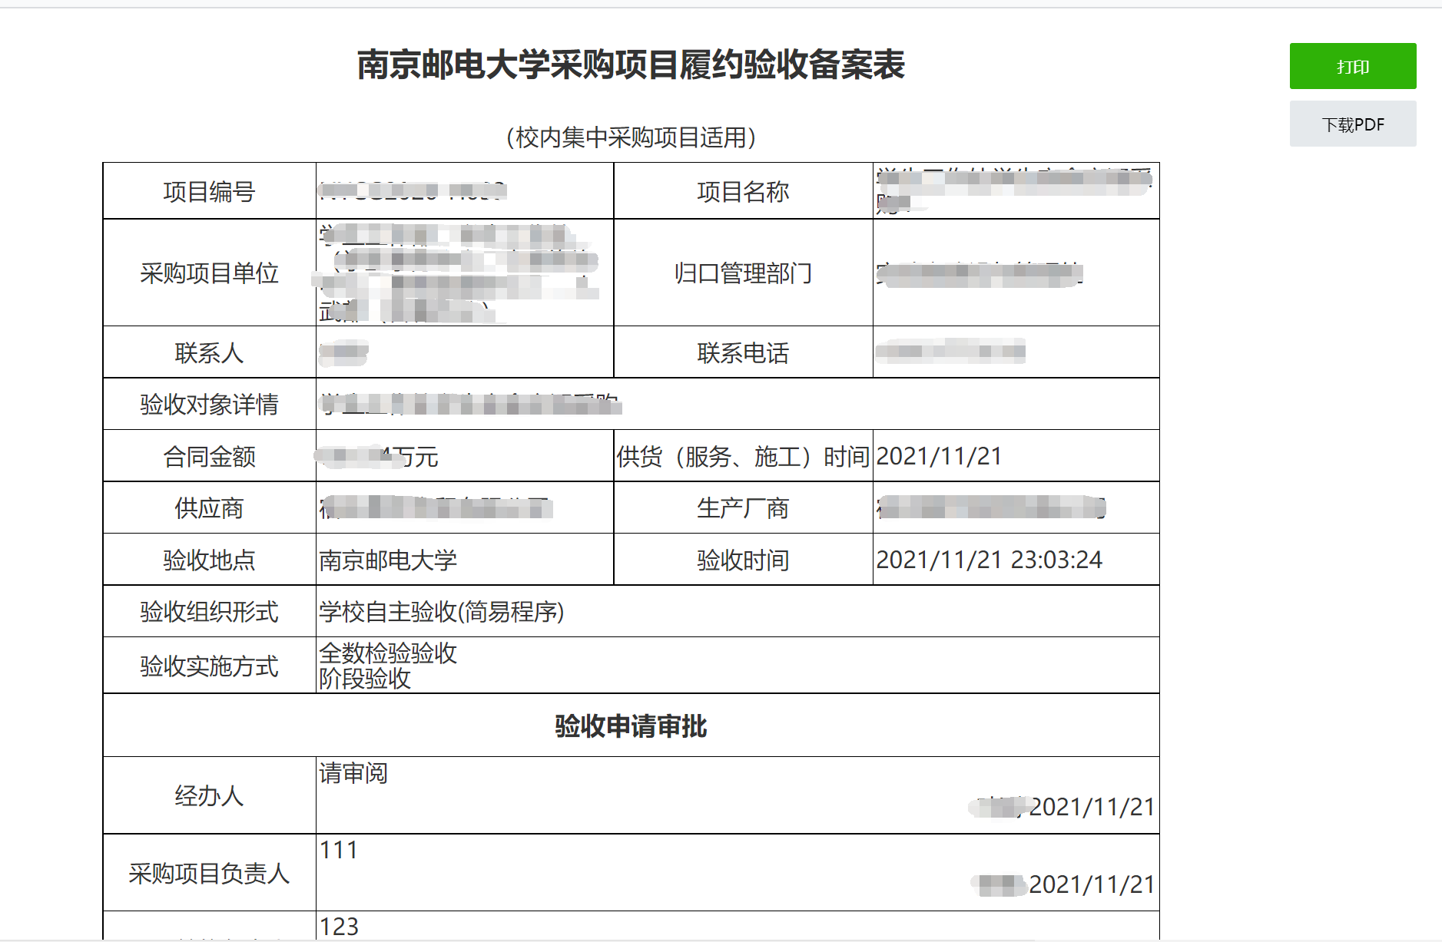

# 供应商评价

供应商评价在项目向导中进行发起，如下图：

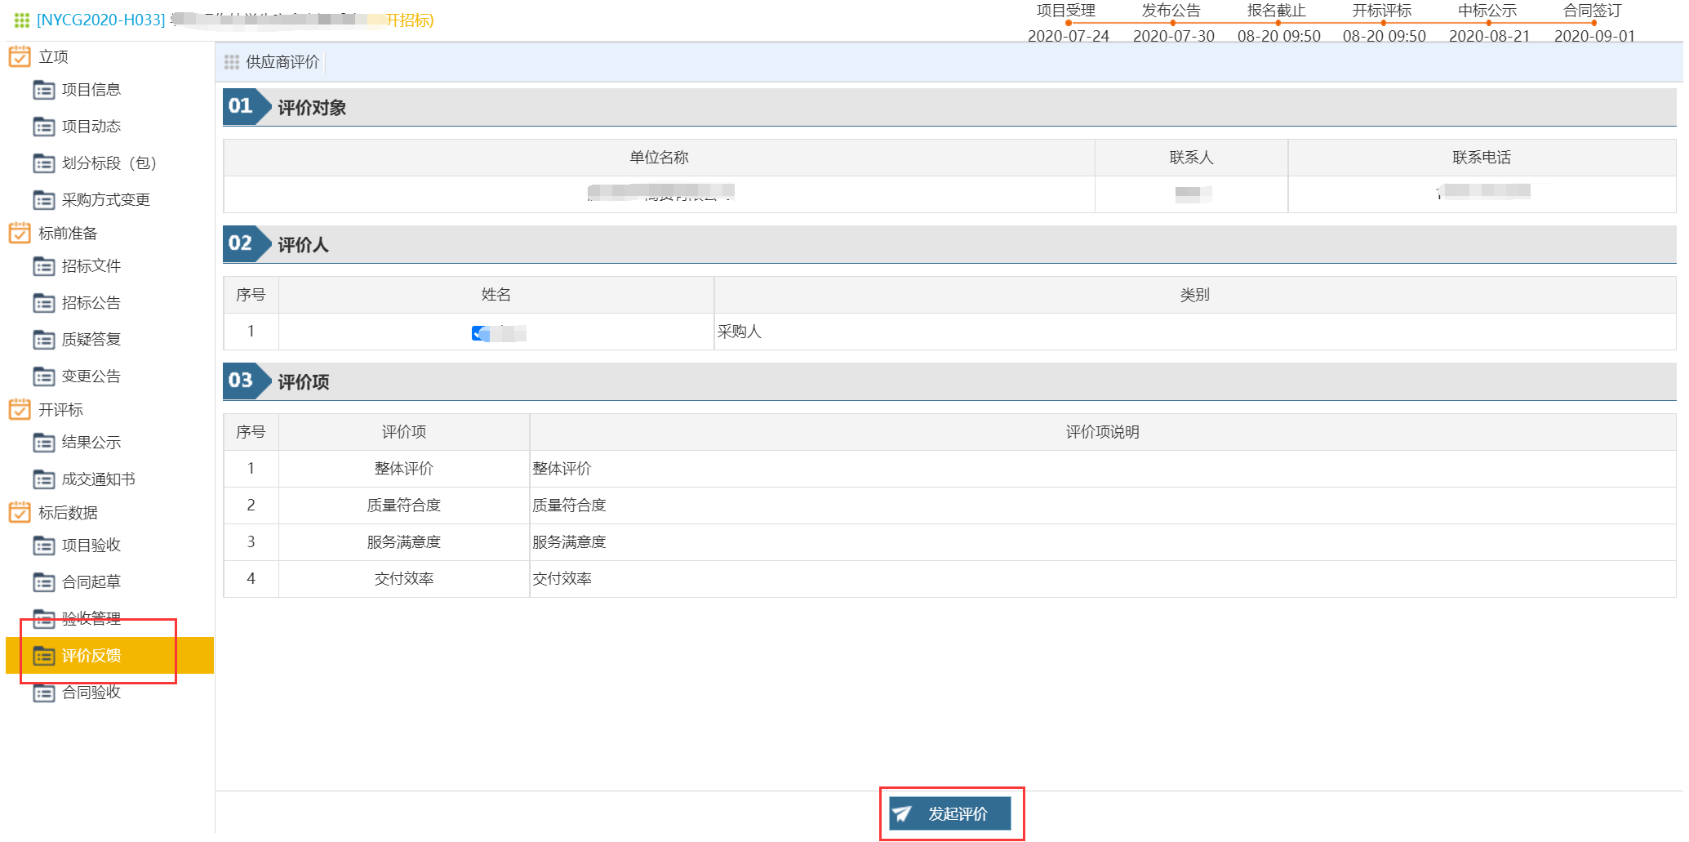

发起评价后，会在采购人的待办任务中生成一条待办信息，由采购人对供应商进行打分评价。如下图：

